腾达（Tenda）AC10V2.0 如何限制小孩上网时间及网站？
适用型号：AC10V2.0 问题分类：功能设置

家长控制功能可以有效管理连接到路由器的设备的上网时间和访问内容。
本文将详细介绍家长控制功能该如何使用。

- 用电脑连接路由器的任意LAN口，或者使用无线连接AC10的无线信号；
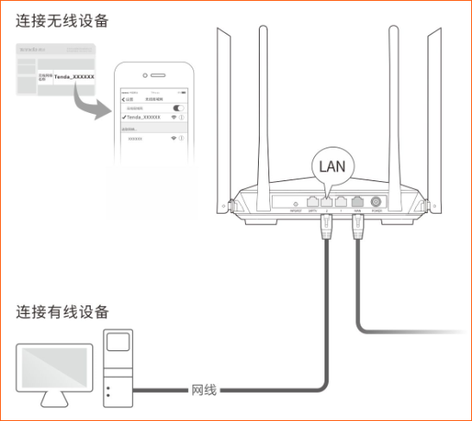
- 打开浏览器，地址栏输入“tendawifi.com”，登录路由器页面；
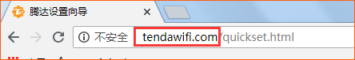
- 打开家长控制，选择要控制的设备，打开右边的开关；
- 修改允许上网时间范围：并设置时间段生效时间，可以针对每天或特定的某几天；
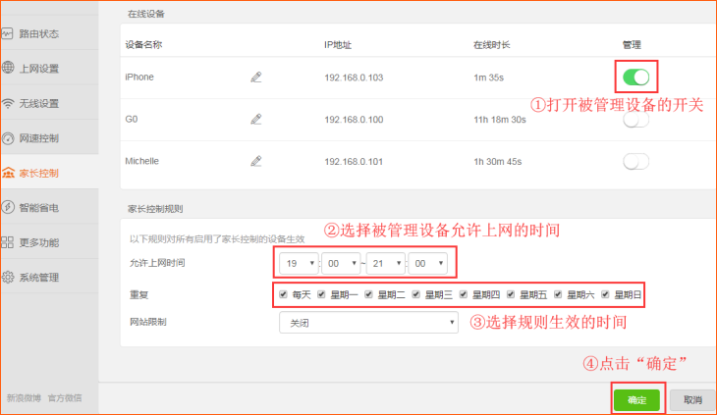
- 如果要限制只能或不能访问某些网站，可以在网站限制里面修改；
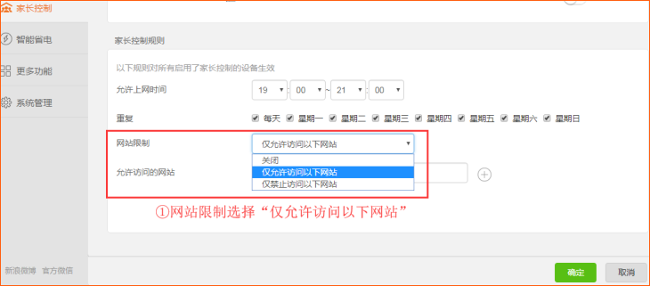
- 输入允许或者禁止访问的网站，点击“+”，再点击确定，如下图：
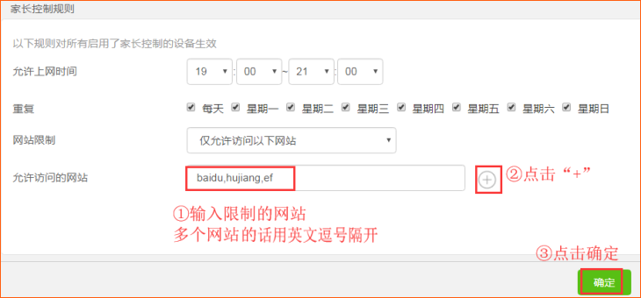
相关问题解答：
Q1：可以针对不同设备，可以添加不同的规则吗？
答：不能，当前只能添加一条规则。
Q2：为什么网站限制不生效呢？
答：您输入要限制的网站后，必须要点击后面的“+”号，添加到列表中，然后点击确定，才可以生效，直接点击确定，是不生效的。

